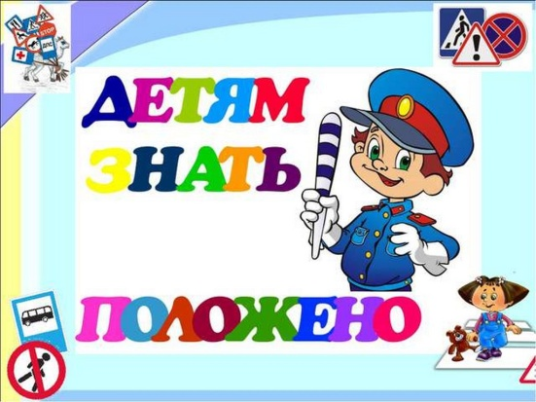 | Утверждаю:  Директор МБОУ СОШ №22  им. Героя Советского Союза  Г.Г. Шумейко  ____________Н.А. Чурсинова
ПЛАН
IV этапа мероприятия «Внимание- дети!»
в МБОУ СОШ №22 им. Героя Советского Союза
Г.Г. Шумейко с 25.10.2018 по 06.11.2018 г.

№  п/п | Наименование мероприятия | Дата проведения | Ответственный | Отметка о выполнении
1. | Проведение профилактической работы (лекции и беседы, конкурсы и викторины, открытые уроки, соревнования, флеш-мобы, просмотры видеоматериалов, массовые пропагандистские мероприятия) в образовательных организациях по изучению с детьми основ ПДД РФ и привития им навыков безопасного поведения в транспортной среде с использованием электронного образовательного портала «Дорога без опасности»  (bdd-eor.edu.ru) | В течение всего периода  с 25.10 по 06.11.2018 | Классные руководители  1-11 кл., преподаватель-организатор ОБЖ Чаленко М.И.
2. | Организация и проведения занятий и пешеходных экскурсий с детьми на улично-дорожной сети вблизи образовательных организаций с учетом разработанных с обучающимися 1-4 классов, при участии родителей, индивидуальных Схем безопасных маршрутов движения детей «дом-школа- дом» | В течение всего периода | Классные руководители  1-4 кл., преподаватель-организатор ОБЖ Чаленко М.И.
3. | Проведение на первых уроках во всех классах «минутки безопасности», в ходе которых педагогам необходимо напоминать детям о необходимости соблюдения ПДД, акцентируя их внимание на погодных условиях и особенностях обустройства улично-дорожной сети при движении по маршруту «дом-школа-дом» | В течение всего периода | Классные руководители  1-11 кл., учителя предметники
4. | Рассмотрение на педагогических советах состояния работы по предупреждению детского дорожно-транспортного травматизма в образовательных организациях, определение мер повышения эффективности этой работы. Рекомендовать классным руководителям в начале каждой недели организовывать проверку световозвращающих элементов у учащихся | 06.11.2018г. | Замдиректора по ВР Калашник Н.А., преподаватель-организатор ОБЖ Чаленко М.И.
5. | Проведение акции «Мы за жизнь по правилам!» | В течение всего периода | Старшая вожатая Савченко О.В., актив школы
6. | Проведение родительских собраний с участием инспектора ОПДН | В течение всего периода | Инспектор ОПДН  Килинич А.Н., замдиректора по ВР Калашник Н.А.
7. | Отчет о проведении мероприятия выставление на сайт информации | 09.11.2018 г. | Замдиректора по ВР Калашник Н.А., учитель информатики Сай С.В.

Замдиректора по воспитательной работе Н.А. Калашник

